Урок окружающего мира в 2 классе по теме
«Берегись автомобиля»
Цели и задачи урока
расширение знаний учащихся о светофоре;
знакомство с различными видами светофоров;
развитие понимания, осмысления Правил дорожного движения;
закрепление знаний учащихся о некоторых дорожных знаках.
Оборудование:
интерактивная доска;
презентация «Берегись автомобиля»;
карточки со словами «пешеходный светофор», «транспортный светофор»;
иллюстрации дорожных знаков;
Ход урока
1. Орг.момент
. Слайд.3-4
2. Введение в тему урока
- Все люди, как только выйдут на улицу, становятся пешеходами.
Настоящий пешеход ведет себя уверенно и водители относятся к нему с уважением
Учитель: Послушайте стихотворение и объясните. Почему оно называется «Скверная история». Слайд 5.
Движеньем полон город –
Бегут машины в ряд.
Цветные светофоры
И день, и ночь горят.
Но кто при красном свете
Шагает напрямик?
А это мальчик Петя –
Хвастун и озорник.
Волнуются шофёры,
Во все гудки гудят,
Колёса и моторы
Остановить хотят.
Свернул водитель круто,
Вспотел как никогда:
Ещё одна минута –
Случилась бы беда.
Учитель: Какая беда могла случиться? Чего Петя не знал (правил ДД). Как поступил мальчик Петя? О чём говорится в стихотворении? Почему оно называется «Скверная история»?
Учитель: Что такое правила дорожного движения, и для чего они нужны? О правилах дорожного движения мы с вами говорили в 1 классе, и сегодня продолжим разговор о них. К нам пожаловал сегодня гость. Он тоже не знает правил дорожного движения. Кто же это, узнайте? (слайд№6)
Появляется Незнайка. (слайд№7)
Незнайка: Здравствуйте!
Кто я, ну-ка отгадай-ка!
Как зовут меня?
Дети: Незнайка.
Незнайка:
Попав в большой и шумный город,
Я потерялся и пропал…
Не зная знаков светофора,
Чуть под машину не попал!
Кругом машины и трамваи,
То вдруг автобус на пути…
Признаться честно – я не знаю,
Где мне дорогу перейти.
Учитель: Поможем. Отгадай загадку, и ты узнаешь, что тебе может оказать помощь.
Загадка:
Я глазами моргаю
Неустанно день и ночь.
Я машинам помогаю
И тебе могу помочь!
И начнем наш разговор
Про трёхглазый … (светофор). Слайд 8.
Учитель: Слово «светофор» состоит из двух частей: «свет» и «фор». «Свет» – свет, «фор» – от греческого «форос» – «несущий», «носитель».
Физкультминутка для глаз. Слайд слайд 10.
Учитель: Светофор несёт свет трёх разных цветов. Каких?
Устная работа.
Учитель: Люди делят светофоры на два вида. Подпишите на карточках, как называются светофоры каждой группы (транспортные и переходные).
Вспомните, что означают сигналы светофора. Какой сигнал вы видите на первом светофоре?
Дети: Красный.
Учитель: Что означает этот сигнал?
Дети: «Стойте».
Учитель:
Если красный свет горит,
Светофор всем говорит:
Погоди не иди, пешеходам нет пути!
Учитель: Какой сигнал вы видите на втором светофоре?
Дети: Желтый.
Учитель: Что означает этот сигнал?
Дети: «Внимание».
Учитель:
Если желтый свет горит,
Он, как друг, нам говорит:
«Пропущу скоро вас,
Дам зеленый свет сейчас».
Учитель: Какой сигнал вы видите на третьем светофоре?
Дети: Зеленый.
Учитель: Что означает этот сигнал?
Дети: «Идите».
Учитель:
Вот зеленый вспыхнул свет.
И машинам ходу нет.
«Проходи, путь открыт –
Светофор всем говорит».
Проверка – Слайд 11.
Появляется «Светофор» и его помощник.
Светофор: Здравствуйте ребята. Я очень рад, что вы меня узнали, что вы знаете все дорожные знаки, все правила дорожного движения.
1) И проспекты, и бульвары –
Всюду улицы шумны,
Проходи по тротуару
Только с правой стороны!
2) Если едешь ты в трамвае,
И вокруг тебя народ,
Не толкаясь, не зевая,
Проходи скорей вперед.
3) Переход при красном свете
Запрещается!
При зеленом даже детям
Разрешается!
Слайды о дорожных знаках 12-16
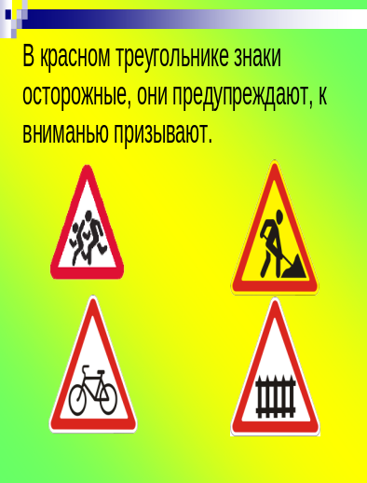

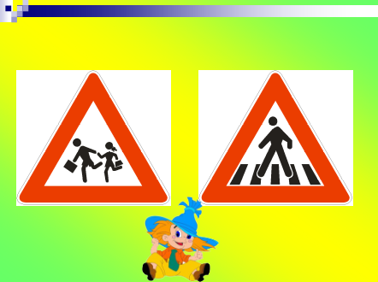

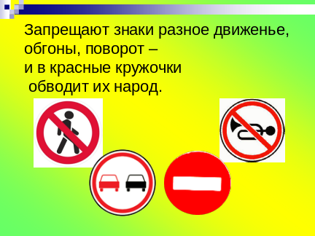

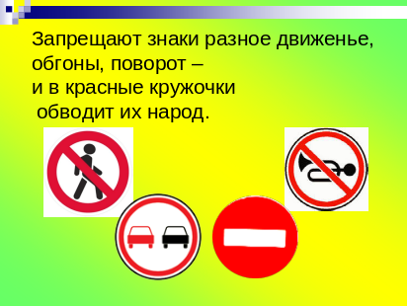

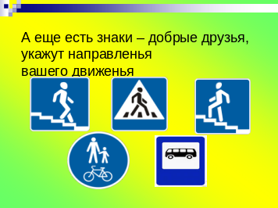

Викторина по ПДД (слайд 18-22)
Всем знакомые полоски
Знают дети, знают взрослые,
На ту сторону ведет-(пешеходный переход)
- Эй, водитель, осторожно! Ехать быстро невозможно, Знают люди все на свете: в этом месте ходят……(дети)

1 ученик: Тротуар моя дорога
Пешеходов мало ль, много
Но держаться вы должны
Только правой стороны.
2 ученик: Из ворот на самокате
Глупый Мишка лихо катит.
Есть на лбу у Мишки шишка,
Самоката нет у Мишки.
3 ученик: Как красивы перекрёстки
С высоты моей взгляни.
Пешеходные дорожки,
Светофорные огни.
4 ученик: Бьют по шайбе игроки,
Хоть во всю гудят гудки.
Чем закончится игра?
Скоро скажут доктора.
5 ученик: На проезжей части, дети
Не играйте, в самом деле.
Бегать можно без оглядки
Во дворе и на площадке.

Рефлексия
Выбери кружок: красный-тревога

Желтый – испытываете дискомфорт
Зеленый цвет весны и уверенности.

3. Работа над темой урока «Знаешь ли ты дорожные знаки»
Учитель: Незнайка, ты, кажется, хотел многое узнать, так вот мы познакомим тебя с «Азбукой дорожной». Ребята, что значит «Азбука дорожная»?
Дети: Это дорожные знаки.
1 чтец: Незнайка, не переживай! Оставайся с нами!
2 чтец: Мы тебе поможем, Незнайка.
1 чтец:
Город, в котором с тобой мы живем,
Можно по праву сравнить с букварем.
Вот она азбука вдоль мостовой,
Знаки развешаны над головой.
2 чтец:
Азбука улиц, проспектов, дорог, –
Город дает нам все время урок!
Азбуку города помни всегда,
Чтоб не случилась с тобою беда.
Учитель: Ребята, обратите внимание на доску! Какие знаки вам знакомы? Ответы детей.
Учитель: Чем отличаются знаки?
Дети: Цветом, формой.
Учитель: Что означают знаки в красном треугольнике?
Дети: Это предупреждающие знаки.
Учитель: Что значит знак в красном круге?
Дети: Это запрещающие знаки.
Учитель: Что значит группа знаков в синем круге?
Дети: Это предписывающие знаки.
Учитель: Что обозначают знаки в синем прямоугольнике?
Дети: Информационно-указательные знаки.
Работа в группах («Азбука дорожная»).
Учебник с.20. Соедини стрелками рисунки.
Проверка работы – Слайд 8.
4. Работа с учебником
Работа в группах. Слайд 9.
1 группа «О ступеньках под землю и полосатой зебре».
Почему пешеходный переход называют «зеброй»? Для чего нужны полоски?
Как быть, если поблизости нет «зебры»?
Что такое подземный переход? Где его можно увидеть?
2 группа «Посмотри налево, посмотри направо».
В какую сторону нужно посмотреть, стоя на тротуаре? Почему именно в эту сторону?
В какую сторону нужно посмотреть, дойдя до середины дороги?
Если ты не успел перейти дорогу, а приближается машина. Что нужно делать?
3 группа «Не играй в прятки с водителем».
Если вдоль тротуара посажены деревья и кустарники, можно ли неожиданно выскакивать на дорогу и бежать через улицу? Почему?
Можно ли переходить дорогу рядом со стоящей машиной? Почему?
Где нужно обходить троллейбус или автобус, когда они стоят на остановке?
Игра в рифму.
Учитель: Послушайте, дети, стихи. После каждого из них вам нужно будет или молчать или отвечать: «Это я, это я, это все мои друзья».
1) Кто из вас идет вперед
Только там, где переход?
2) Кто летит вперед так скоро,
Что не видит светофора?
3) Знает кто, что красный свет
Это значит – хода нет!
5. Итог урока
Учитель: Ребята, сегодня вы получили новые знания о правилах дорожного движения. Я надеюсь, что они будут вам помогать в жизни. Помните о них всегда.
6. Домашнее задание
Придумать сказку о правилах дорожного движения. Слайд 10.
Ведущий: Ребята, а сейчас музыкальная пауза (учащиеся исполняют частушки под фонограмму).

